**PROJECT A**

Problem_1 -- >> Menghitung luas segitiga

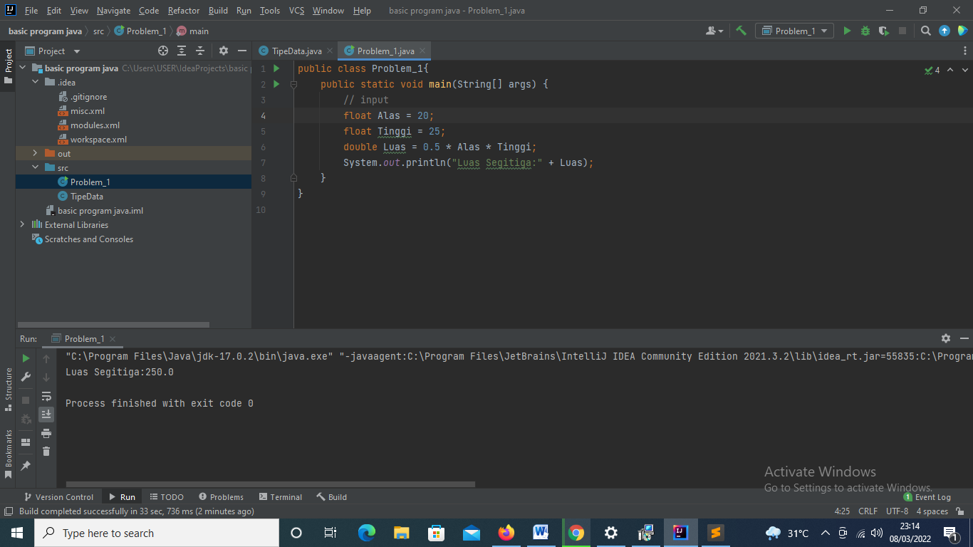

Problem_2 -->> Konversi nilai

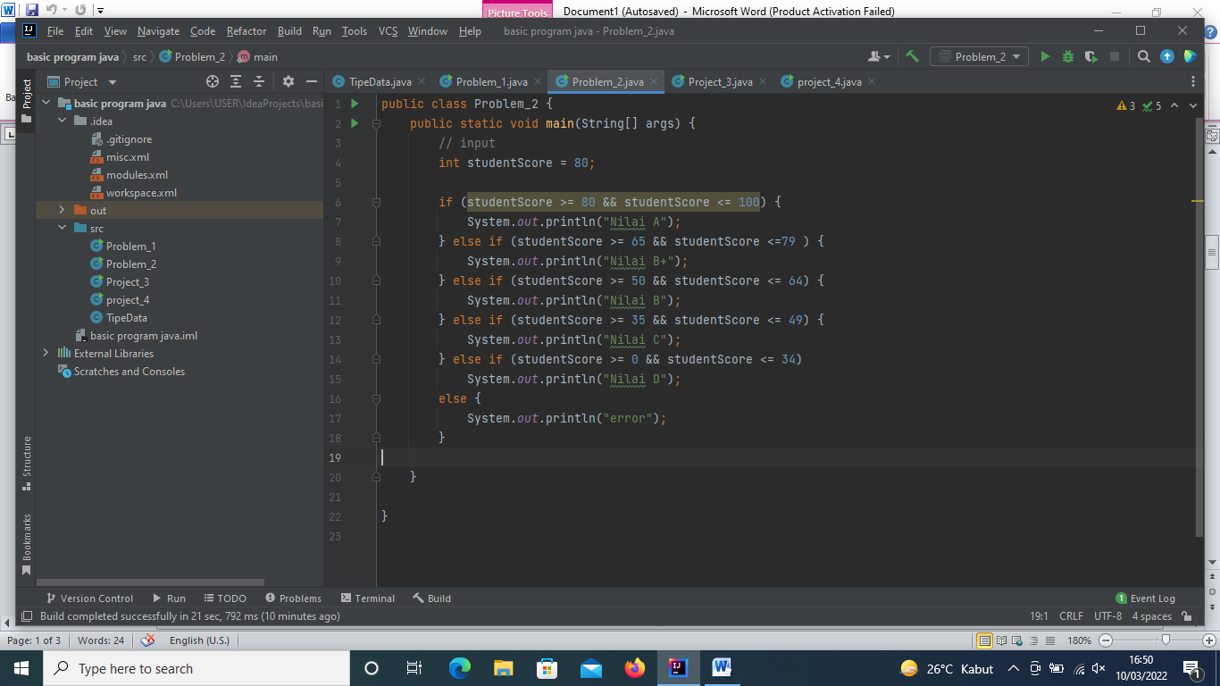

Problem_3 -->> Faktor Bilangan

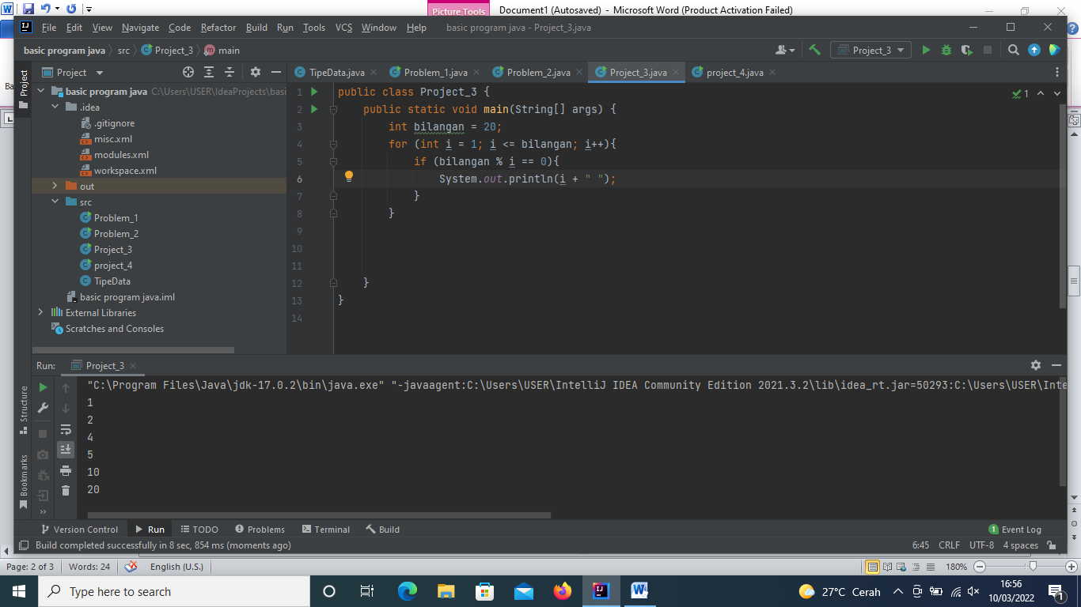

Problem_4 -->> Faktor bilangan II

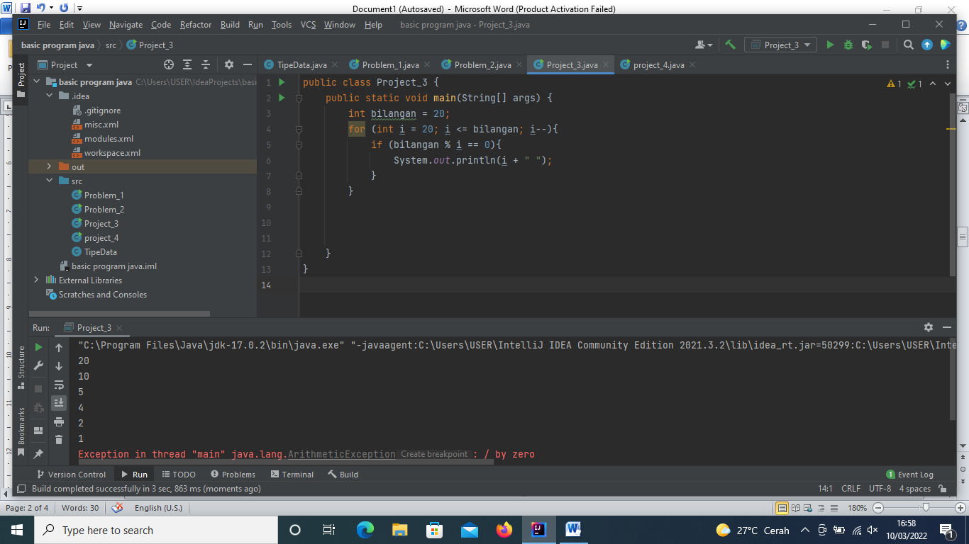

Problem_5 -->> Bilangan Prima

True :

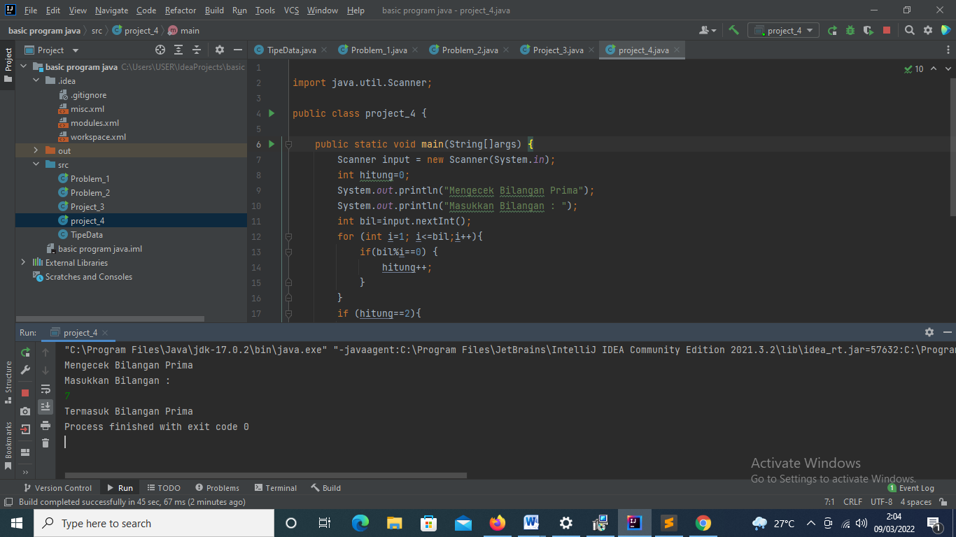

False :

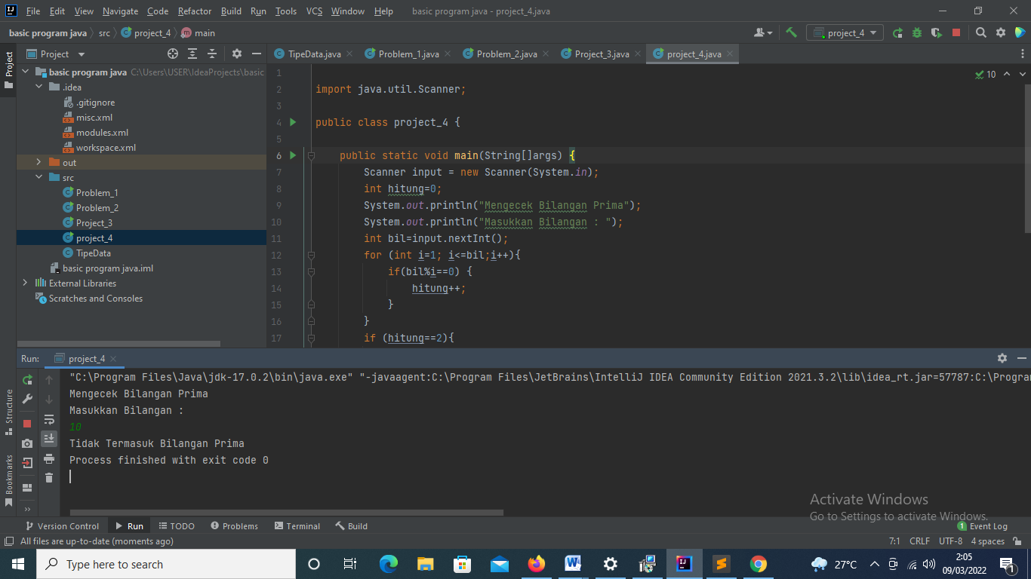

Problem_6 -->> Palindrome

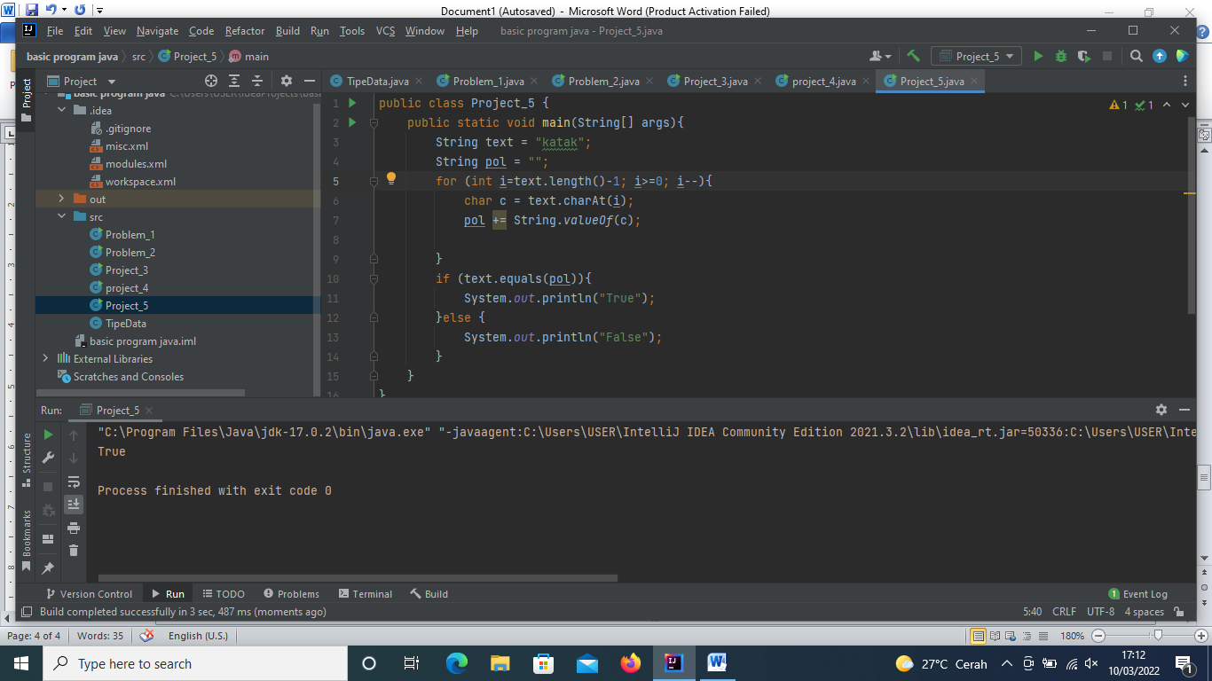

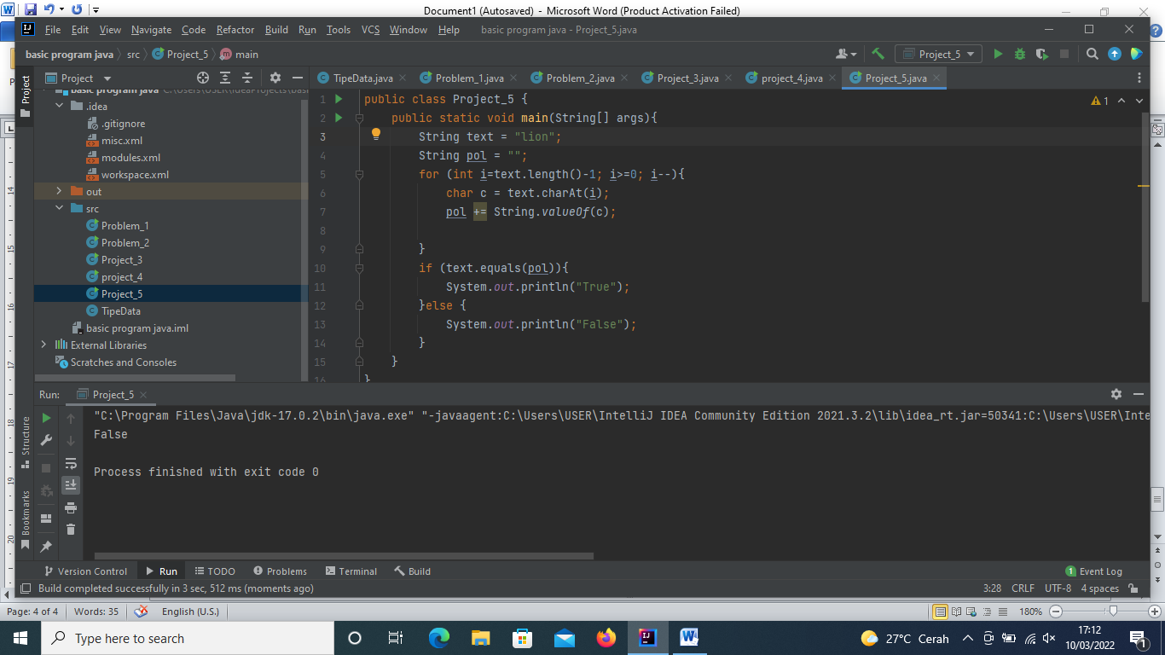

**PROJECT B**

Problem_1 -->> Exponentiation

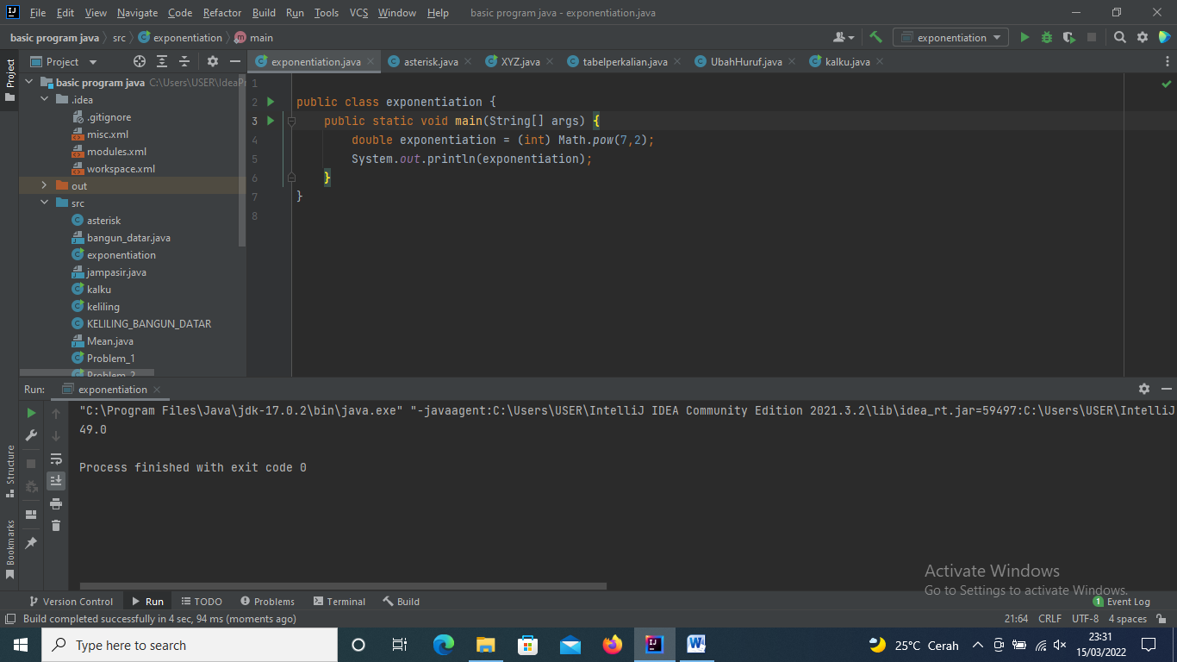

Problem_2 -->> play with asterisk

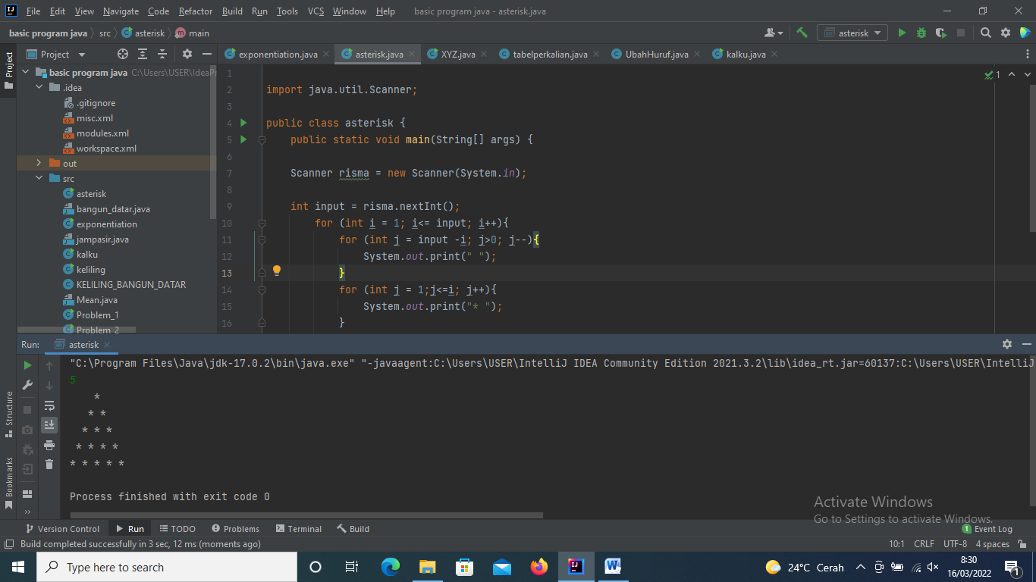

Problem_3 -->> XYZ

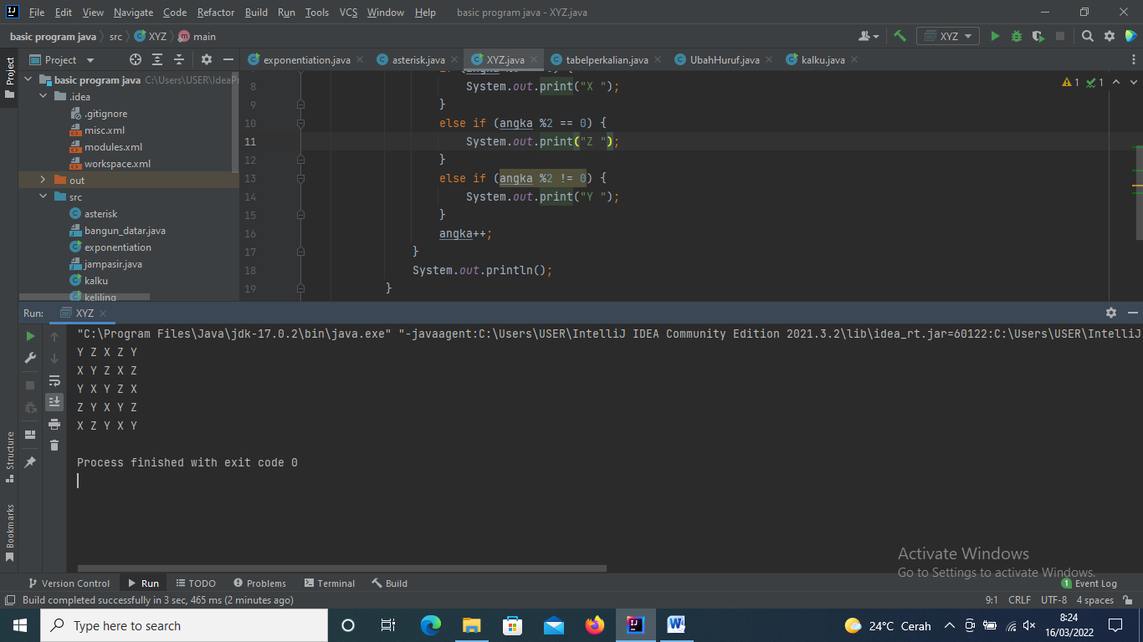

Problem_4 -->> Tabel perkalian

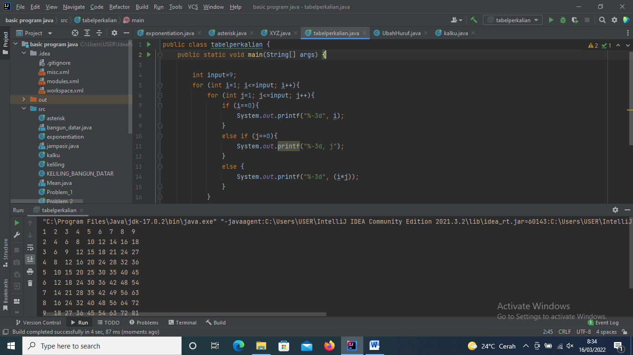

Problem_5 -->> Ubah huruf

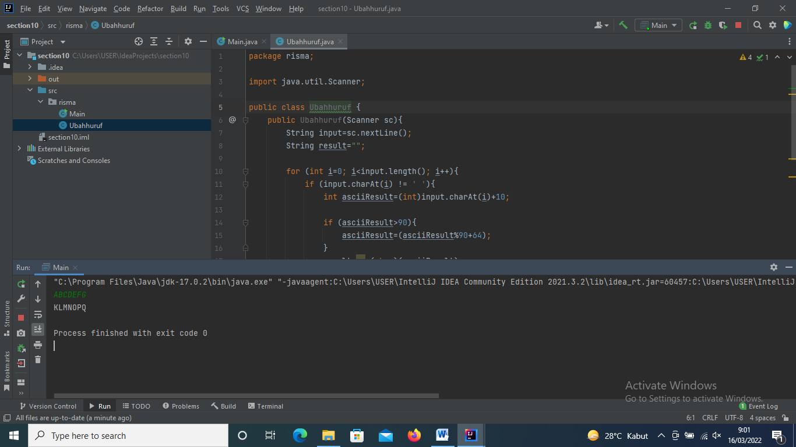

Problem_6 -->> Mean

